**Капитан Козлов.**

Познавательные путешествия

Не путешествуйте просто так. Познавайте!

<http://captain-kozlov.ru/>

**Если Вы собираетесь посетить Хатынь, то эта информация для Вас!**

А Вы знали, что... ?

*21 марта 1943 на автодороге Логойск—Плещеницы партизаны обстреляли немецкую колонну 118-го полицейского охранного батальона. Одним из убитых был капитан Ганс Вёльке — чемпион берлинской Олимпиады 1936 года, которого лично знал Гитлер. За партизанскую акцию решено было наказать жителей Хатыни*

*От деревни осталось пепелище — каратели сожгли все 26 домов со всеми хозпостройками. Людей загнали в колхозное гумно и подожгли. По тем, кто пытался вырваться из огня, стреляли. Погибли 179 человек. Из них 75 - дети*

*Пятеро детей спаслись. Трое из них — 13-летний Володя и 9-летняя Соня Яскевичи и 13-летний Саша Желобкович — сумели спрятаться в деревне и не попали в сарай, где сгорели их родные. После войны они росли в Плещеницком детском доме. Еще две девушки, Юлия Климович и Мария Федорович, выползли из огня и добрались до леса. Их подобрали соседи из деревни Хворостени. Но через недолгое время нацисты сожгли вместе с людьми и Хворостени…*

*Единственный взрослый хатынец, которому удалось спастись — Иосиф Каминский, 56-летний деревенский кузнец. В огне Каминский потерял семью, его 15-летний сын Адам скончался от ожогов и ранений. Памятник Непокоренному — центр хатынского мемориала — это образ Каминского с сыном на руках*

*Сожжение Хатыни послужило основой для колоссальной по художественной силе повести Алеся Адамовича «Каратели» (1979). Под измененными именами палачей легко узнаются истинные участники — Васюра, Мелешко, командир батальона Кёрнер. На основе произведений Адамовича режиссер Элем Климов снял фильм «Иди и смотри».*

*До 1964 на месте сожженной деревни стоял скромный обелиск. Впоследствии там уставили типовую скульптуру «Скорбящая мать». Мемориал был открыт в 1969 году. Его создали белорусские мастера: скульптор Сергей Селиханов и архитекторы Юрий Градов, Валентин Занкович и Леонид Левин. Они вспоминали, что идея поместить колокола на столбах, символизирующих дымоходы сожженных домов, родилась прямо в Хатыни, когда среди немой тишины запел жаворонок. На долгие годы хатынской мемориал стал скорбной визитной карточкой Беларуси.*

*433 деревни были уничтожены фашистами вместе с жителями в Беларуси и восстановлены после войны. 186 так и не возродились.*

*36 миллионов человек посетили Мемореальный комплекс "Хатынь" за время его существования*

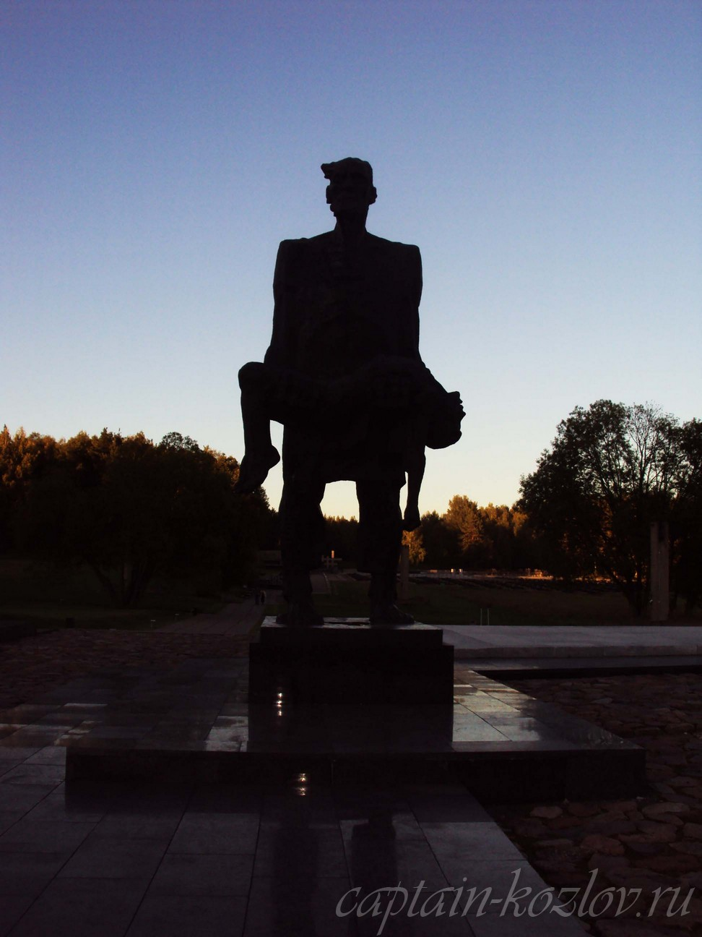

**Что непременно стоит посетить в Хатыни?**

**Книги автора из серии "Путешествия. Козлов"**

|  |  |  |
| --- | --- | --- |
| DalniVostok_small.jpg | PervyBelorussky_small.jpg | Turkestan_small.jpg |
| Первый Дальневосточный поход  [Купить книгу](http://captain-kozlov.ru/prodazha-knig/) | Первый Белорусский поход  [Купить книгу](http://captain-kozlov.ru/prodazha-belorusskiy/) | Туркестанский поход  [Купить книгу](http://captain-kozlov.ru/prodazha-turkestanskiy/) |

Instagram: [**captain\_kozlov.ru**](https://www.instagram.com/captain_kozlov.ru/)